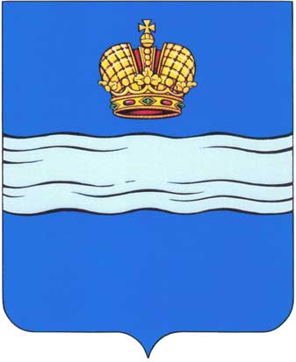

РОССИЙСКАЯ ФЕДЕРАЦИЯ

КАЛУЖСКАЯ ОБЛАСТЬ

ГОРОДСКАЯ УПРАВА ГОРОДА КАЛУГИ
ПОСТАНОВЛЕНИЕ

от | 13.03.2025 |  | № | 515-пи

О внесении изменений в постановление
Городской Управы города Калуги
от 18.01.2013 № 252-пи «Об образовании
на территории муниципального образования
«Город Калуга» избирательных участков,
участков референдума»

В соответствии с пунктом 2 статьи 19 Федерального закона от 12.06.2002 № 67-ФЗ «Об основных гарантиях избирательных прав и права на участие в референдуме граждан Российской Федерации», на основании статей 36, 43 Устава муниципального образования «Город Калуга» ПОСТАНОВЛЯЮ:
1. Внести следующие изменения в постановление Городской Управы города Калуги от 18.01.2013 № 252-пи «Об образовании на территории муниципального образования «Город Калуга» избирательных участков, участков референдума» (далее – постановление):
1.1. Изложить приложение 1 к постановлению в новой редакции согласно приложению 1 к настоящему постановлению.
1.2. Изложить приложение 2 к постановлению в новой редакции согласно приложению 2 к настоящему постановлению.
1.3. Изложить приложение 3 к постановлению в новой редакции согласно приложению 3 к настоящему постановлению.
2. Настоящее постановление вступает в силу с момента его принятия и подлежит официальному опубликованию.
3. Контроль за исполнением настоящего постановления оставляю за собой.

Городской Голова города Калуги Д.А. Денисов

